Projekt techniczny pracy zaliczeniowej z ćwiczeń laboratoryjnych z „Programowania zdarzeniowego”.

Wojskowa Akademia Techniczna.
ul. Sylwestra Kaliskiego 2, 00-908 Warszawa
Warszawa, 21 grudzień 2015r
Autorzy dokumentu: Karol Żuk
karol.zuk@student.wat.edu.pl
Łukasz Tranda
lukasz.tranda@student.wat.edu.pl
Akceptacja dokumentu: Marcin Kukiełka
marcin.kukielka@wat.edu.pl

Spis treści
Spis treści 2
1. Wstęp 4
1.1. Cel dokumentu 4
1.2. Słownik 4
2. Założenia projektowe 5
2.1. Główne funkcjonalności 5
2.2. Ograniczenia 5
2.3. Wykorzystane biblioteki 6
3. Architektura systemu 7
3.1. Koncepcja rozwiązania 7
3.2. Model dziedziny 7
3.3. Komponenty 8

Historia dokumentu
Data | Osoba | Zakres | Wersja
2015-12-21 | Karol Żuk, Łukasz Tranda | Utworzenie dokumentu | V0.1

Załączniki
Data | Nazwa | Opis | Wersja

Wstęp

Cel dokumentu
Niniejszy dokument zawiera opis pracy zaliczeniowej w formie aplikacji okienkowej (swing) realizowanej z wykorzystaniem podejścia zdarzeniowego.

Słownik
Pojęcie | Opis
Swing | Biblioteka graficzna używana w języku programowania Java. Jest nowszą, ulepszoną wersją biblioteki AWT.
Hibernate | Framework do realizacji warstwy dostępu do danych. Zapewnia on przede wszystkim translację danych pomiędzy relacyjną bazą danych a światem obiektowym.

Założenia projektowe
Do prawidłowego działania aplikacji, niezbędne jest połączenie z Internetem, ponieważ baza danych będzie stała w chmurze. Aplikacja będzie narzędziem do korzystania w różnego rodzaju punktach handlowych. Przy pomocy tej aplikacji będzie można dodawać sprzedawane produkty oraz wystawiać faktury oraz wprowadzać faktury zakupu towarów oraz dodawanie użytkowników systemu.

Główne funkcjonalności
Poniżej przedstawione są podstawowe funkcjonalności objęte projektem oraz ich pokrycie względem oryginalnych wymagań.
Funkcjonalność | Opis | Referencja do specyfikacji/wymagań
Logowanie użytkownika | Podanie loginu oraz hasła umożliwia wejście do systemu
Dodawanie nowego użytkownika | Każdy użytkownik z dostępem do systemu ma możliwość rejestracji konta nowego użytkownika
Dodawanie nowego produktu | Użytkownik ma możliwość wprowadzenia nowego produktu
Wprowadzenie danych do faktury | Użytkownik wprowadza dane do faktury i wybiera rodzaj faktury: zakupu lub sprzedaży
Wprowadzenie produktu | Użytkownik wprowadza produkt do faktury

Ograniczenia
W poniższej tabeli przedstawione są ograniczenia proponowanego rozwiązania:
Ograniczenie | Opis
Wymagany dostęp do Internetu | Baza danych jest w chmurze co zmusza użytkowników by mieli dostęp do Internetu.

Wykorzystane biblioteki
W poniższej tabeli przedstawione są biblioteki programistyczne wykorzystane w projekcie:
Biblioteka | Opis/Zastosowanie | Licencja
Javax.Swing | Biblioteka do pracy z warstwą frontend-ową systemu
Java.Hibernate | Biblioteka obsługująca bazę danych

Architektura systemu

Koncepcja rozwiązania
Będzie to aplikacja okienkowa zrealizowana za pomocą technologii swing. Dane przechowywane będą na bazie danych typu Postgresql wystawionej na serwerze claudowym. Połączenie z bazą zrealizowane zostanie za pomocą ORM-a Hibernate.

Model dziedziny
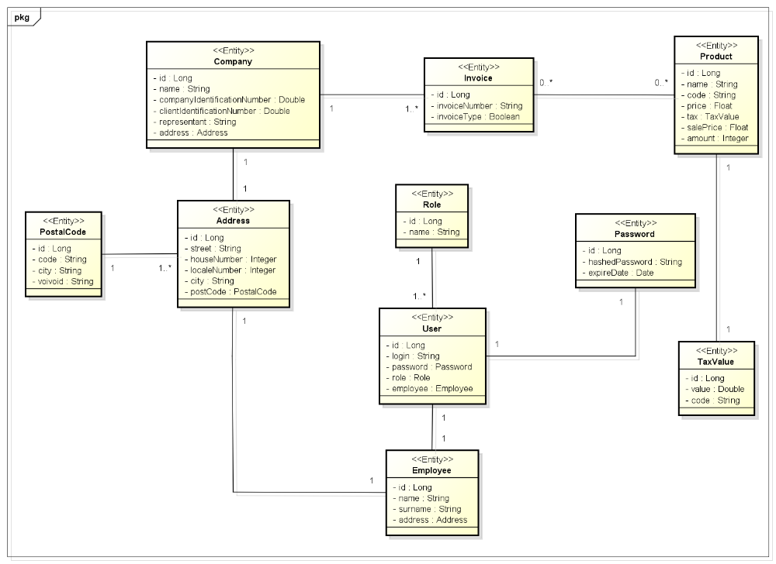
Poszczególne encje kanoniczne przedstawione są w poniższej tabeli:
Encja | Opis
Company | Reprezentuje firmę, dla której wystawiana jest faktura
Invoice | Reprezentuje fakturę, która została stworzona w aplikacji.
Address | Reprezentuje adres firmy lub pracownika.
PostalCode | Reprezentuje listę kodów pocztowych.
Product | Reprezentuje listę produktów oferowanych przez wystawiającego fakturę.
TaxValue | Reprezentuje listę stawek procentowych podatku VAT.
Employee | Reprezentuje listę pracowników.
User | Reprezentuje listę użytkowników
Role | Reprezentuje użytkownika
Password | Reprezentuje hasło użytkownika zapisane za pomocą skrótu SHA1 z datą wygaśnięcia.

Komponenty
Poniżej przedstawiono diagram komponentów aplikacji FaktTheWorld:
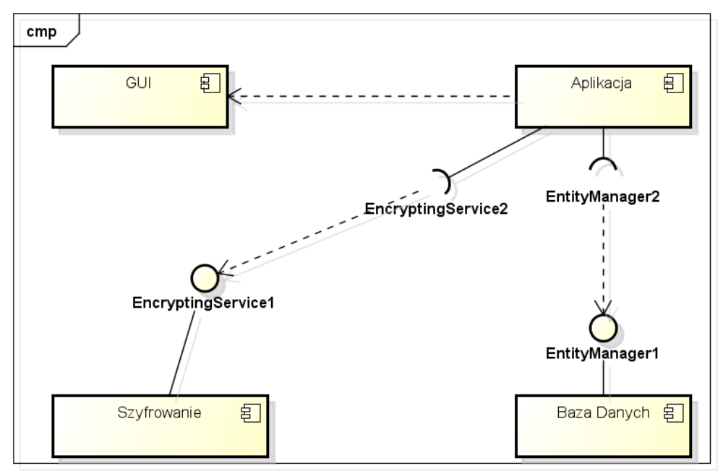

W powyższej tabeli przedstawione są komponenty proponowanego rozwiązania:
Komponent | Opis komponentu
GUI | Komponent przedstawiający wygląd
Aplikacja | Komponent zawierający obsługę GUI
Baza danych | Komponent przechowujący dane
Szyfrowanie | Komponent szyfrujący hasło do konta

